XX项目
数据库设计

YYYY年MM月
修订历史记录
日期 | 版本 | 说明 | 作者
< YYYY-MM-DD > | <X.X> | <详细信息> | <姓名>

目录
1 数据库的命名规则 3
1.1 不同数据库字段对应关系表 3
2 物理设计 3
2.1 表汇总 3
2.2 ER图 4
2.3 用户表 merp_pub_user 4
2.4 机构表 merp_pub_usergroup 6
2.5 角色表 merp_pub_role 6
2.6 用户角色对应表 merp_pub_roledetail 7
2.7 角色权限表 merp_pub_roleright 7
2.8 权限定义表 merp_pub_roleright_def 8
2.9 用户管理机构表 merp_pub_usergrange 8

数据库的命名规则
[完整并且清楚的说明本数据库的命名规则]
所有表名、字段都小写。表名以系统名称简写（加_）开头，如jcms_。
字段类型说明：
i_ 数字类型
b_ 数字类型，用于判断是否，一般 0 否，1 是
vc_/c_ 文字类型
dt_ 文字类型，用于存放时间，一般格式yyyy-MM-dd hh:mm:ss
PK 主键字段

不同数据库字段对应关系表
[以下对应表中，如果表结构中的字段对应关系在下表中没有话，可以进行扩充]
字段类型 | Oracle | Mssql | Mysql | Db2 | Sybase
整型 | number | int | int | integer | int
字符型 | char | char | char | char | char
文本 | varchar2 | varchar | varchar | varchar | varchar
短整型 | smallint | smallint | smallint | smallint | smallint
大字段 | clob | text | text | long varchar | text

物理设计
[数据库表结构字段表中,以oracle为例,写出一种数据库类型的字段及描述。同时需要在工程的数据库初始化文件中写出所支持数据库的初始化SQL，默认位置在WebContent /setup /sql ]

表汇总
序号 | 表名 | 功能说明
 | merp_pub_user | 用户表
 | merp_pub_usergroup | 机构表
 | merp_pub_role | 角色表
 | merp_pub_roledetail | 用户角色对应表
 | merp_pub_roleright | 角色权限表
 | merp_pub_roleright_def | 权限定义表
 | merp_pub_usergrange | 用户管理机构表

ER图
[原始图命名成er图.erm，放在Eclipse工程的/Document/设计目录下]
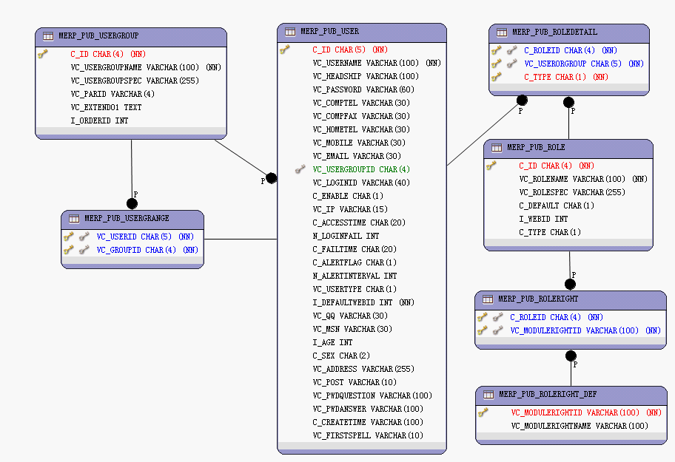

用户表 merp_pub_user
merp_pub_user |  |  | 用户表
字段 | oracle | 长度 | 主键 | 自增 | 默认值 | 字段说明
c_id | char | 5 | √ |  |  | 用户id
vc_username | varchar2 | 100 |  |  |  | 用户名称
vc_headship | varchar2 | 100 |  |  |  | 用户职务
vc_password | varchar2 | 60 |  |  |  | 密码
vc_comptel | varchar2 | 30 |  |  |  | 公司电话号码
vc_compfax | varchar2 | 30 |  |  |  | 公司传真
vc_hometel | varchar2 | 30 |  |  |  | 家庭电话
vc_mobile | varchar2 | 30 |  |  |  | 移动电话
vc_email | varchar2 | 30 |  |  |  | email
vc_usergroupid | varchar2 | 4 |  |  |  | 机构id
vc_loginid | varchar2 | 30 |  |  |  | 登陆名
c_enable | char | 1 |  |  |  | 是否启用
vc_ip | varchar2 | 15 |  |  |  | 用户第一次固定的ip
c_accesstime | varchar2 | 20 |  |  |  | 访问时间
n_loginfail | number | 11 |  |  |  | 登陆无效次数
c_failtime | varchar2 | 20 |  |  |  | 登陆无效时间
c_alertflag | char | 1 |  |  |  | 是否提醒 0：不提醒，1：提醒
n_alertinterval | number | 11 |  |  |  | 提醒间隔
vc_usertype | char | 1 |  |  |  | 用户类型  0 内网用户  1 外网用户
i_defaultwebid | number | 11 |  |  |  | 用户登录默认网站id
vc_qq | varchar2 | 30 |  |  |  | qq号
vc_msn | varchar2 | 30 |  |  |  | msn号
i_age | number | 11 |  |  |  | 年龄
c_sex | char | 2 |  |  |  | 性别  1 男  0 女
vc_address | varchar2 | 255 |  |  |  | 联系地址
vc_post | varchar2 | 10 |  |  |  | 邮政编码
vc_pwdquestion | varchar2 | 100 |  |  |  | 取回密码问题
vc_pwdanswer | varchar2 | 100 |  |  |  | 取回密码答案
c_createtime | varchar2 | 100 |  |  |  | 注册时间
vc_firstspell | varchar2 | 10 |  |  |  | 姓名首字母
索引名称 | 索引字段
index_user1 | vc_loginid
数据量级
10W

机构表 merp_pub_usergroup
merp_pub_usergroup |  |  | 机构表
字段 | oracle | 长度 | 主键 | 自增 | 默认值 | 字段说明
c_id | char | 4 | √ |  |  | 标识id
vc_usergroupname | varchar2 | 100 |  |  |  | 机构名称
vc_usergroupspec | varchar2 | 255 |  |  |  | 机构描述
vc_parid | varchar2 | 4 |  |  |  | 父机构id
vc_extend01 | varchar2 | 500 |  |  |  | （备用）
索引
index_usergroup1 | vc_parid
数据量级
1W

角色表 merp_pub_role
merp_pub_role |  |  | 角色表
字段 | oracle | 长度 | 主键 | 自增 | 默认值 | 字段说明
c_id | char | 4 | √ |  |  | 标识id
vc_rolename | varchar2 | 100 |  |  |  | 角色名称
vc_rolespec | varchar2 | 255 |  |  |  | 角色描述
c_default | char | 1 |  |  |  | 是否缺省角色  1 是 0 否
i_webid | number | 11 |  |  |  | 网站id  0 表示系统管理员或栏目角色
c_type | char | 1 |  |  |  | 类型  0 系统管理员、网站管理员  1 普通角色  2 栏目角色
索引
数据量级
1W

用户角色对应表 merp_pub_roledetail
merp_pub_roledetail |  |  | 用户角色对应表
字段 | oracle | 长度 | 主键 | 自增 | 默认值 | 字段说明
c_roleid | char | 4 | √ |  |  | 角色id
vc_userorgroup | varchar2 | 5 | √ |  |  | 用户或机构编号职务
c_type | char | 1 |  |  |  | 类别  0：用户 1：用户组
索引
数据量级
10W

角色权限表 merp_pub_roleright
merp_pub_roleright |  |  | 角色权限表
字段 | oracle | 长度 | 主键 | 自增 | 默认值 | 字段说明
c_roleid | char | 4 | √ |  |  | 角色id
vc_modulerightid | varchar2 | 100 | √ |  |  | 模块功能编号(同一模块的不同功能为不同id)
索引
数据量级
10W

权限定义表 merp_pub_roleright_def
merp_pub_roleright_def |  |  | 权限定义表
字段 | oracle | 长度 | 主键 | 自增 | 默认值 | 字段说明
vc_modulerightid | varchar2 | 100 | √ |  |  | 模块编号
vc_modulerightname | varchar2 | 100 |  |  |  | 模块名称
索引
数据量级
1K

用户管理机构表 merp_pub_usergrange
merp_pub_usergrange |  |  | 权限定义表
字段 | oracle | 长度 | 主键 | 自增 | 默认值 | 字段说明
vc_userid | varchar2 | 5 | √ |  |  | 用户id
vc_groupid | varchar2 | 4 | √ |  |  | 机构id
索引
数据量级
1W

